PLEC DE PRESCRIPCIONS TÈCNIQUES

CONTRACTE DE SERVEIS DE DINAMITZACIÓ D’ACTIVITATS PER LA GENT GRAN DEL BRUC

PROCEDIMENT D'ADJUDICACIÓ: OBERT SIMPLIFICAT (art. 159 LCSP apartats 1 al 5)

Codi | 01.04.008.010.2024 | Descripció  contracte | Serveis de dinamització d’activitats per la gent gran del Bruc.

Import  pressupost | Lot 1: 9.069,04 €  Lot 2: 12.585,58 €  Lot 3: 517,40 € | Tipificació | Serveis | Codi CPV | 85311100-3  98000000-3  85142100-7

Antecedents

L’Ajuntament del Bruc des de fa uns anys ha promogut i finançat tallers per dinamitzar i potenciar activitats per la gent gran del Bruc. Es considera que és necessari continuar amb aquest servei i es valora la idoneïtat de la contractació, en el sentit que la naturalesa i extensió de les necessitats que es pretén atendre mitjançant aquest contracte, així com la idoneïtat per poder satisfer-les es concreten en la gestió del servei de realització dels tallers esmentats mitjançant l’adjudicació a entitats del sector que garanteixin un servei equilibrat i de qualitat.

Característiques del servei

Lot 1: Ioga

Les activitats de ioga tenen per objectiu oferir a la ciutadania una proposta formativa de benestar i promoció de la salut en un espai al centre del poble i a Montserrat Parc.

El ioga integral és una pràctica holística que combina diferents aspectes del ioga per promoure el benestar global de la persona. Inclou postures, respiració, relaxació i meditació per harmonitzar ment, cos i ànima.

Aquesta activitat física relaxant millora la flexibilitat i la força amb exercicis suaus i de baix impacte, i és adequada per a tots els nivells d'aptitud i edats.

En aquesta activitat es treballa el cos d'una forma global, funcional i respectuosa, utilitzant tècniques com ara estiraments musculars, exercicis de coordinació i consciència corporals, relaxació i jocs entre altres.

Objectius del servei

- Fomentar la pràctica de l’exercici físic.
- Incidir en la qualitat de vida i el benestar emocional de les persones.
- Fomentar la socialització.
- Fomentar la pràctica de l’exercici físic com a hàbit saludable.
- Mantenir i millorar la condició física i aprendre a conviure amb els canvis propis de
l'envelliment.
- Fomentar un envelliment actiu i satisfactori.
- Promocionar l'autonomia personal. Prevenir lesions..

Lot 2:

Aquest servei té la finalitat de prevenir l’agreujament de malalties i seqüeles i també mantenir l’autonomia personal el màxim temps possible als usuaris, mitjançant el desenvolupament coordinat d’actuacions de promoció de condicions de vida saludables de les persones grans.

Els camps d’intervenció del servei de fisioteràpia dins d’aquest contracte es determina en les funcions següents:

- Rehabilitació post intervenció (d’operacions derivades de pròtesi de maluc, genolls, fractures, ictus...)
- Tractaments específics per l’artrosi, artitris, fibromiàlgia, reeducció de la marxa, equilibri i postura, ciàtica.. Caldrà tractar-ho fent massatges, estiraments, mobilitzacions, exercicis actius, actius-assistits o passius.
- Exercicis per conservar la mobilitat i força en les extremitats superiors, inferiors i esquena.
- Recomanacions per a la cura d’esquena
- Valoracions per a derivació, si cal.

Lot 3:

L’Aquagym és la disciplina esportiva , una variant de l’aeròbic, que es du a terme en una piscina amb l’objectiu de tonificar la musculatura amb els avantatges que el medi aquàtic aporta.

Per aquest motiu, està especialment indicat per a les persones grans i per a persones amb lesions musculars, òssies o articulars.

Els objectius principals son:

• Millorar l’estat físic de les persones sènior.
• Tonificar la musculatura.
• Millora de la qualitat de vida.
• Manteniment de les capacitats dels participants
• Facilitar la realització dels exercicis al tractar-se d’un mitjà aquàtic

Persones destinatàries

Aquest servei va adreçat a les persones del Bruc de més de 65 anys que ho sol·licitin.

Horaris, calendaris i lloc d’impartició.

Lot 1 Ioga

Les sessions es duen a terme dos dies a la setmana. Al Casal Familiar es duran a terme els dilluns i dimecres de 10:45 a 11:45, i a Montserrat Parc els dimarts i dijous de 11:00 a 12:00.

Les sessions es desenvolupen al Casal Familiar i al Casal de Montserrat Parc, si bé, excepcionalment es podran desenvolupar en altres instal·lacions o indrets del municipi, previ avís a l’empresa adjudicatària.

El taller es realitzarà segons calendari:

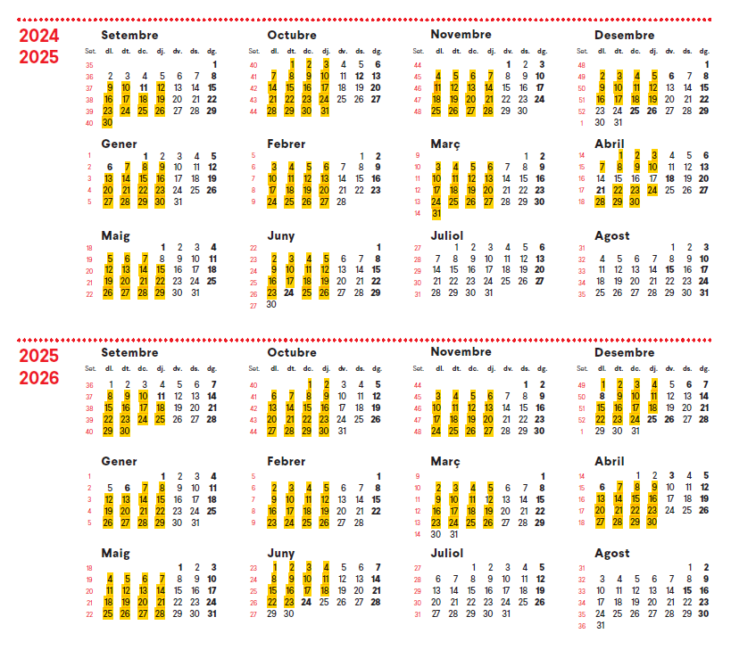
Lot 2 Fisioteràpia

Les sessions es duen a terme un dia a la setmana, els divendres a l’edifici del Consultori de 9:30 a 10:30 i de 10:30 a 11:30 i a Montserrat Parc de 11:45 a 12:45 i de 12:45 a 13:45.

Les sessions es desenvolupen a l’edifici de l’antic Ajuntament (Consultori) i al Casal de Montserrat Parc, si bé, excepcionalment es podran desenvolupar en altres instal·lacions o indrets del municipi, previ avís a l’empresa adjudicatària.

El taller es realitzarà segons calendari:



Lot 3 Aquagym

Les sessions es duen a terme dos dies a la setmana, els dimarts (grup A) i dijous (grup B) de 10:00 a 11:00.

Les sessions es realitzaran a la Piscina Municipal del Bruc.

El taller es realitzarà segons calendari:





Equip tècnic

L’empresa adjudicatària haurà de garantir un equip tècnic format per almenys un professional amb capacitació tècnica per dur a terme cadascuna de les activitats.

El personal haurà de disposar i mantenir una actitud correcta i adequada per la prestació del projecte. D’igual manera, caldrà complir amb les clàusules de confidencialitat que s’estableixen en els Plecs Administratius.

El professional que estarà al capdavant del servei ha de:

• Esdevenir el referent del servei
• Atendre de forma directa a les persones participants
• Preparar de les sessions
• Documentar la intervenció del servei
• Coordinació periòdica amb el/la coordinador i/o responsable del contracte.
• Valoració del projecte mitjançant el sistema d’avaluació
• Realitzar les enquestes de satisfacció de les persones usuàries del projecte.
• Elaboració de la memòria anual del projecte.

Obligacions de l’empresa adjudicatària

El personal aportat per l’empresa contractista dependrà únicament de l’empresa adjudicatària a tots els efectes, la qual vetllarà per l’exacte compliment de les condicions de la prestació del servei, sense que entre aquest personal i l’Ajuntament existeixi cap vincle funcionarial ni laboral.

L’empresa adjudicatària tindrà com a obligacions relacionades amb el personal de prestació del servei formar amb caràcter permanent, supervisar, vetllar per desenvolupar professionalment reciclar i donar suport tècnic al seu personal, per tal de garantir una prestació del servei eficient i de qualitat.

L’empresa adjudicatària ha de complir amb totes les mesures de prevenció de riscos laborals i amb els protocols que constin a aquests efectes, assegurant que en tot moment el personal adscrit coneix i està degudament instruït per a realitzar les tasques encomanades. A aquests efectes l’empresa adjudicatària i el seu personal haurà de complir amb totes les obligacions i requisits previstos a la normativa de prevenció de riscos laborals vigent en cada moment.
L’empresa adjudicatària haurà de pagar al personal adscrit al servei la retribució laboral total que correspongui en funció de la tasca que desenvolupi. L’endarreriment en les retribucions salarials, la vulneració de drets laborals o l’incompliment en la contractació de categoria laboral corresponent a cada perfil constituirà una falta greu de l’empresa adjudicatària.

Materials

El material consumible necessari per a l’abast dels serveis està inclòs en el preu del contracte i serà l’adjudicatari qui se n’haurà de fer càrrec. L’adjudicatari haurà de disposar de les eines necessàries per a la correcta execució del contracte (olis, cremes, esparadraps, material d’electroteràpia, etc.), a excepció de les lliteres en cas del lot 2, que serà subministrat per l’Ajuntament.

L’empresa adjudicatària haurà de:

- Assumir la contractació, gestió i organització del tècnic o tècnica adscrit al projecte.
- Contractar l’assegurança de responsabilitat civil.
- Garantir el treball administratiu a fi de portar el control de la facturació, redacció d’informes, memòries, etc. que li siguin requerits.
- Sotmetre’s en tot moment a les indicacions i observacions que li dicti l’Ajuntament del Bruc mitjançant els seus òrgans competents.
- Justificar la prestació dels serveis contractats amb la periodicitat i mitjançant la formalització i presentació dels documents que determini l’ajuntament.
- Informar a l’ajuntament de qualsevol informació que aquesta administració requereixi sobre la contractació de personal i/o la marxa del servei.
- Tota la resta d’obligacions que es derivin de disposicions legals aplicables.

En cas d’incompliment per part de l’empresa adjudicatària de qualsevol de les obligacions relacionades anteriorment, serà d’aplicació el règim de penalitats previst en el plec de clàusules administratives.

L’empresa adjudicatària haurà de garantir mecanismes per assegurar la màxima estabilitat del personal que presta el servei, així com assegurar la continuïtat del servei i minimitzar els efectes que els canvis i substitucions del personal puguin suposar per a les persones usuàries del servei, atès el principi de garantir la continuïtat del projecte.

L’empresa adjudicatària cobrirà immediatament la vacant que es pugui produir per baixes, vacances, etc.

En cada cas, l’empresa adjudicatària ho comunicarà a l’Ajuntament via correu electrònic en el termini màxim de 24 hores.

Qualsevol incorporació, modificació o substitució del personal serà prèviament comunicada per escrit als responsables de l’ajuntament. En cas de vaga l’empresa adjudicatària s’ha de comprometre a adoptar
les mesures necessàries per a garantir en tot moment la correcta prestació del servei.

El Bruc, a la data de la signatura digital.

